***DESARROLLO ENTREGA FINAL:***

**Título:** *Ice-Dream-App*, Sistema de heladería en línea para la venta y compra de helados.

**Descripción de la aplicación**

Una heladería ofrece diferentes tipos de productos desde helados en cono, helados en vasos, malteadas etc. la ampliación busca facilitar el proceso de negocio entre la heladería y sus clientes ofreciendo una aplicación intuitiva para los usuarios como parte extra la heladería tendrá un sistema de compra y venta de productos en los cuales para el apartado de compra se tendrán en cuenta los diversos proveedores. Y para la venta se tendrá en cuenta los clientes que utilicen la aplicación. Los usuarios podrán utilizar la aplicación antes de llegar a la heladería y también estando en ella.

**Requerimientos Funcionales**

* Buscar helados por clasificación de presentación.
* Filtrar productos/helados por precio.
* Crear un helado.
* Personalizar helado.
* Ver detalles de helado.
* Asignar precio.
* Cancelar pedido.
* Aceptar pedido.
* Registrar Usuario.
* Añadir descuento.
* Incrementar precio.
* Asignar turno.

**Requerimientos No Funcionales**

* La aplicación estará disponible únicamente en español.
* El servidor debe ser capaz de procesar 1000 transacciones por segundo.
* El despliegue de la página será atreves del protocolo HTTPS.
* Los datos serán almacenados en la base de datos.
* El diseño y experiencia de usuario debe ser sencilla e intuitiva.
* La moneda de la aplicación será COP.
* La aplicación deberá contar con diseño responsivo.
* La interfaz de usuario será por medio de una aplicación web.

**Mundo del problema**

Software de heladería que ofrece servicios online, facilitando ampliamente las formas de pago. Es un software desarrollado para ayudar a aquellas personas que desean obtener un helado en un momento determinado pero cuya opción favorita es hacerlo mediante web, ya sea para apartarlo o para pedirlo como domicilio (opción no implementable porque sería simulación) de manera inmediata.

**Documentación de los Requerimientos.**

|  |
| --- |
| **Nombre**: Buscar helados por clasificación de presentación.  **Precondiciones**: Entrar al menú de la página.  **Descripción**: Campo de selección de presentación del helado, que permite visualizar cada helado posible en la presentación seleccionada.  **Realizado por (actores)**: Todos  **Postcondiciones**:Al obtener el listado, el usuario puede acceder a la información de cada uno de los helados con sus respectivos detalles en cuánto a sabor, precio, presentación, etc. También puede continuar a otro tipo de información en otros menús. |
| **Nombre**: Filtrar helados/productos por precios.  **Precondiciones**: Entrar al menú de la página.  **Descripción**: Se realizan filtros sobre los helados en dependencia de los precios para facilitar las búsquedas al usuario y su economía.  **Realizado por (actores)**: Todos  **Postcondiciones**: Al obtener el listado, el usuario puede acceder a la información de cada uno de los helados con sus respectivos detalles en cuánto a sabor, precio, presentación, etc. También puede continuar a otro tipo de información en otros menús. |
| **Nombre**: Crear un helado.  **Precondiciones**: Entrar a la página con el rol de administrador.  **Descripción**: Se realiza la creación de un helado y su base para que posteriormente sea vendido o personalizado por el cliente.  **Realizado por (actores)**: Administrador  **Postcondiciones**: El usuario puede visualizar el helado y su estructura, además puede personalizarlo. Puede cambiar de página si así lo desea. |
| **Nombre**: Personalizar helado.  **Precondiciones**: Acceder al menú como usuario y que el administrador haya creado un helado.  **Descripción**: El cliente puede verificar la existencia del helado creado y editar su estructura para satisfacer su necesidad. El cambio puede variar el precio, ya sea disminuyendo o aumentando.  **Realizado por (actores)**: Todos los clientes registrados.  **Postcondiciones**: El usuario puede pagar el helado para proceder a solicitarlo o no. Puede volver a la página principal o moverse a otras páginas. |
| **Nombre**: Ver detalles del helado.  **Precondiciones**: Acceder al menú con un usuario registrado (como cliente o administrador).  **Descripción**: El usuario puede acceder al menú de helados registrados y acceder a la información/detalles de cada uno de los mismos.  **Realizado por (actores)**: Usuario participante.  **Postcondiciones**: El usuario debería volver a menús anteriores para continuar la navegación de la página. Se ofrece la opción de volver a la ruta principal. |
| **Nombre:** Asignar precio.  **Precondiciones:** Estar en una sesión iniciada como administrador y entrar al menú de helados.  **Descripción:** El administrador puede asignar a cada registro de helados un atributo correspondiente al precio para que los clientes puedan conocer a más detalle el producto y determinen si les es posible acceder al mismo.  **Realizado por (actores):** Administrador.  **Postcondiciones:** Aparece un mensaje que indica el detalle del precio (como una mini-factura) al helado en cuestión. |
| **Nombre:** Cancelar pedido  **Precondiciones:** Estar registrado en el sistema y haber hecho un pedido.  **Descripción:** El usuario luego de acceder a su cuenta, puede verificar su pedido, podrá cancelar la orden antes de 10 min.  **Realizado por (Actores):** Usuario/cliente  **Postcondiciones:** En el apartado de usuario se verá un historial de pedidos realizados por el usuario, como actividad. |
| **Nombre:** Registro de usuario  **Pre-Condiciones:** Visitar la página y pulsar las opciones de registro.  **Descripción:** El usuario que está interesado en formar parte del sistema debe tener una cuenta, esta cuenta le permite acceder a las funciones operativas.  **Realizado por (Actores):** Usuario no registrado  **Postcondiciones:** El usuario queda registrado en el sistema, así como también queda con un perfil básico el cual podrá editar y mejorar de cara a la comunidad, también puede seguir navegando entre diferentes opciones de usuario o iniciar a utilizar el sistema con las funcionalidades de usuario |
| **Nombre:** Aceptar pedido  **Pre-Condiciones:** Estar registrado y haber realizado el pedido.  **Descripción:** El empelado acepta el pedido realizado por el cliente y se empieza el proceso de preparación y entrega de pedido.  **Realizado por (Actores):** Empleado  **Postcondiciones:** Se quitará del apartado de pedidos y se enviará una notificación con la confirmación de la decisión. |
| **Nombre**: Asignar turno  **Precondiciones**: Estar registrado y haber realizado un pedido  **Descripción**: El usuario luego de haber realizado su pedido se le asignara un tuno por el orden de llegada de los pedidos.  **Realizado por (actores)**: Automático  **Postcondiciones**: Se asignará el turno y se notificará al usuario su número de turno. |

**Historias de Usuario.**

* **Como:** cliente
* **Quiero:** tener un temporizador de cuánto tiempo se demora en salir mi pedido
* **Para:** podersaber si ya puedo pasar por mi pedido.
* **Como**: cliente
* **Quiero**: que me notifiquen cuando haya un sabor de helado nuevo
* **Para:** estar enterado de los nuevos productos de la heladería.
* **Como:** admin
* **Quiero:** un contador del número de clientes que faltan por su pedido.
* **Para**: tener un mejor control sobre los pedidos.
* **Como**: admin.
* **Quiero**: una notificación acerca del nivel de insumos.
* **Para:** conocer la cantidad que queda en inventario y así poder realizar pedidos.

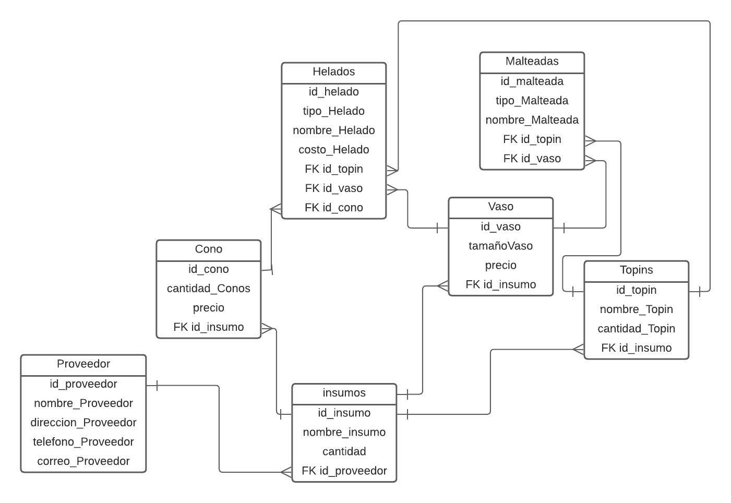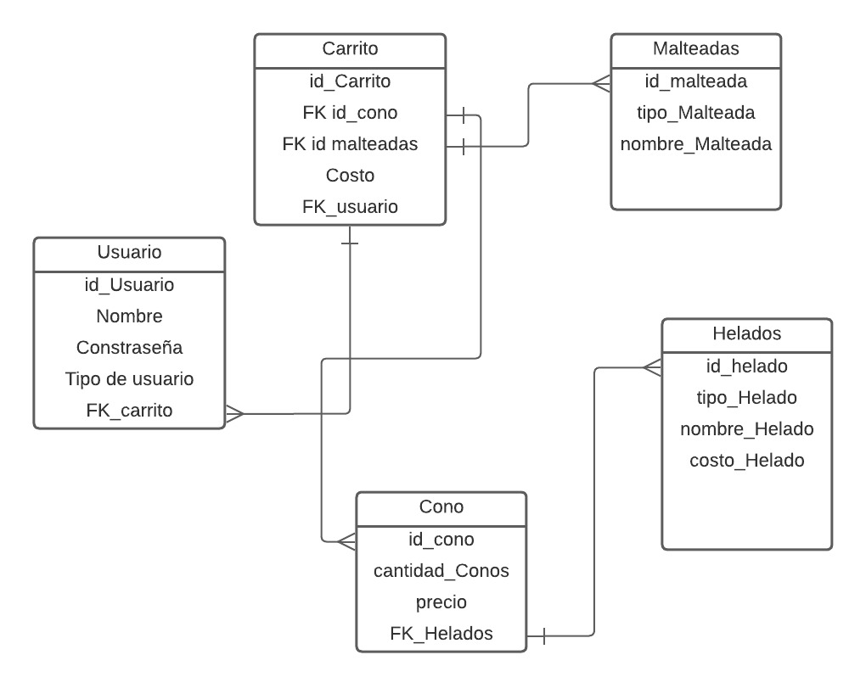**DIAGRAMAS BASES DE DATOS:**

**DIAGRAMA DE ESTADOS:**

**Plan de trabajo Jira:**

